iTEST平台学生快速入门
说明
1. 目前有公共英语必修课程的本研学生，请按照英语课程任课老师要求使用；目前没有公共英语必修课程的本研学生，请按照此说明使用。
2. 使用过程中有问题请查阅官网帮助页面https://itestcloud.unipus.cn/help；或拨打官方客服电话400-898-7008；如不能解决,请向所属学院辅导员反馈，由学院统一联系外国语学院办公室蔡可盈。

一、网页端操作说明

1. 进入平台
通过网站https://itestcloud.unipus.cn/iTEST 进入iTEST平台；

2. 注册登录iTest系统
iTest为外研社Unipus旗下产品，登录Unipus账号即可使用。可点击上述网页右上角的“注册”（新用户）或“登录”（已有Unipus账号）按钮进行。具体见下图：
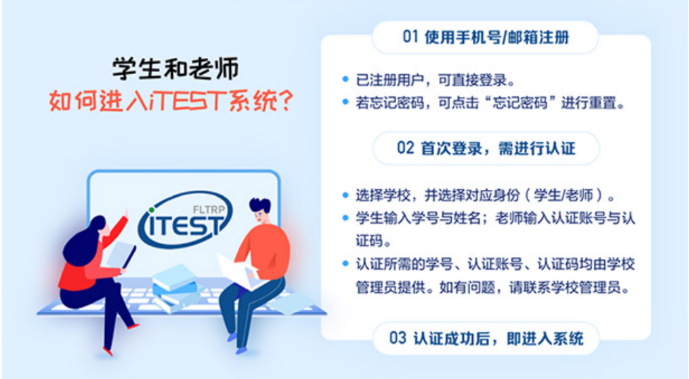
首次登录后，需进行认证
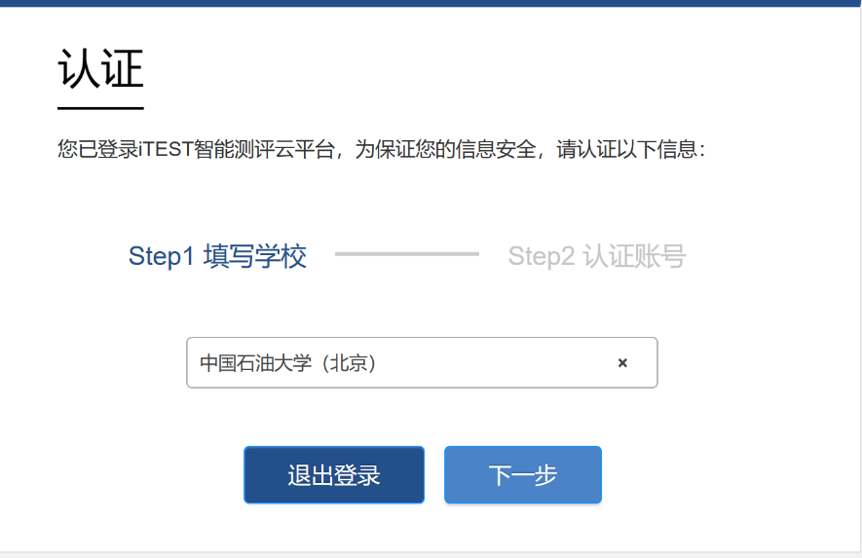
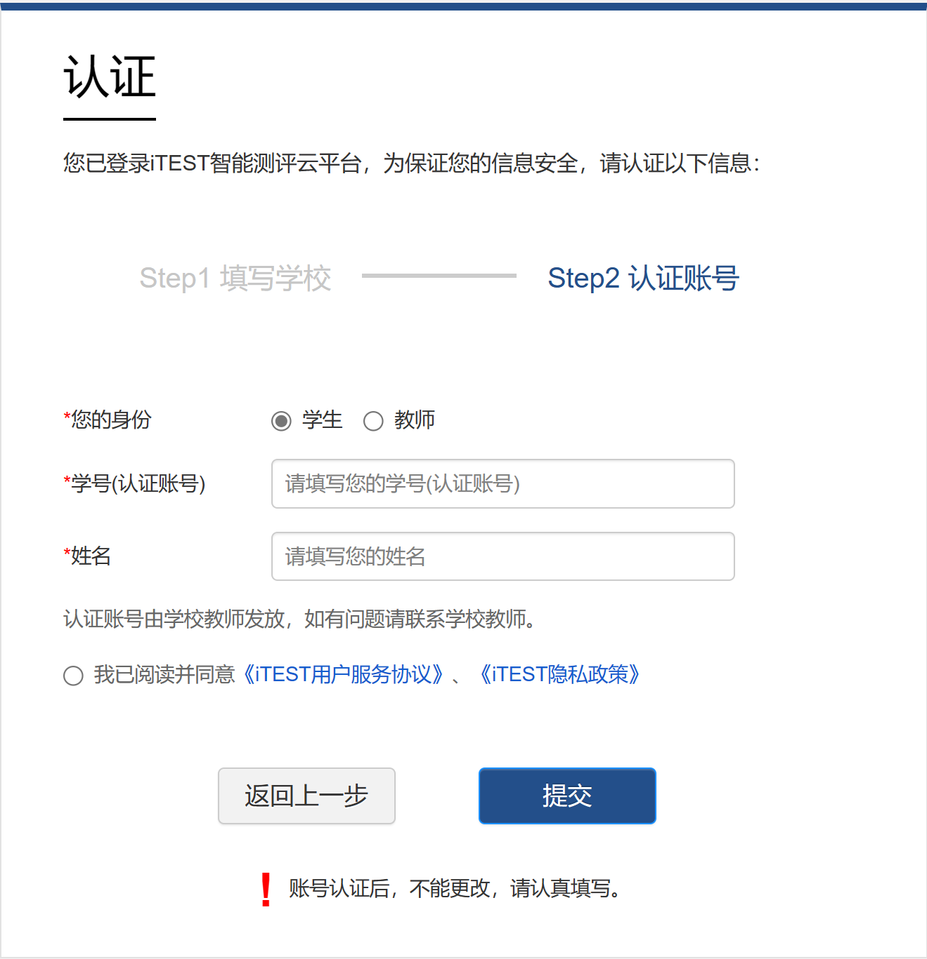
请务必输入个人真实信息。所有本科生、研究生名单已导入系统，输入信息与系统不一致则不能通过认证。

3. 加入班级
进入“我的班级”页面，点击“加入班级”，输入班级授权码即可。四六级备考班统一授权码：ULHZ7T
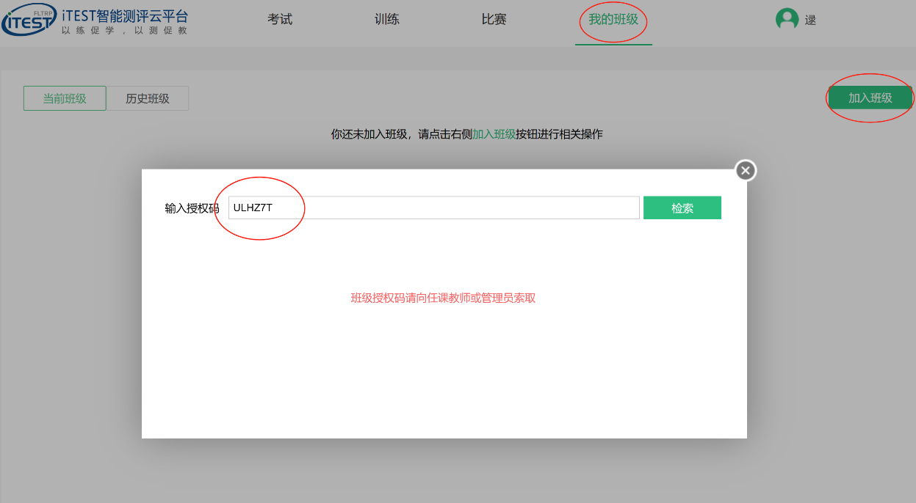

4. 测试任务
点击页面“考试”，进入“测试”页面。可以看到“待完成”测试。每次选择一个四级或者六级测试，完成考试即可。考试完成后可以看到分数和解析。
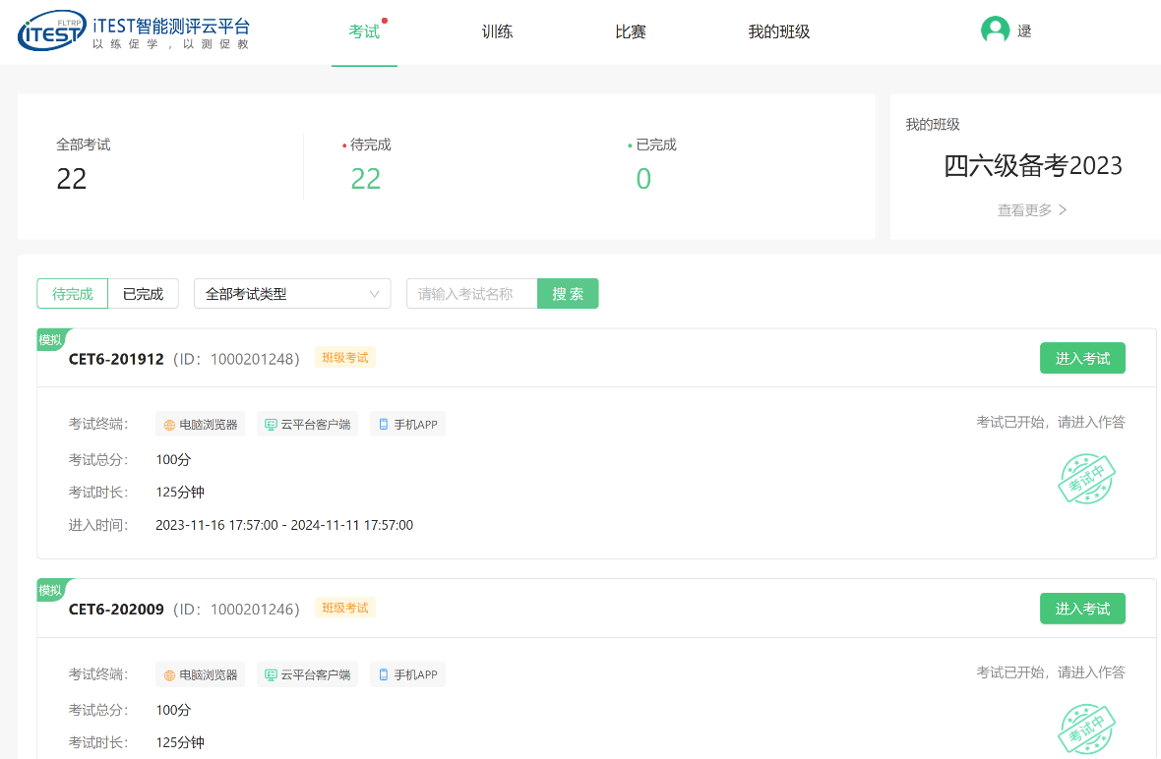

5. 基础训练
点击页面“训练”，进入“训练”页面，可以进行“基础训练”，可进行单词、词组、语法、综合等题型的训练。
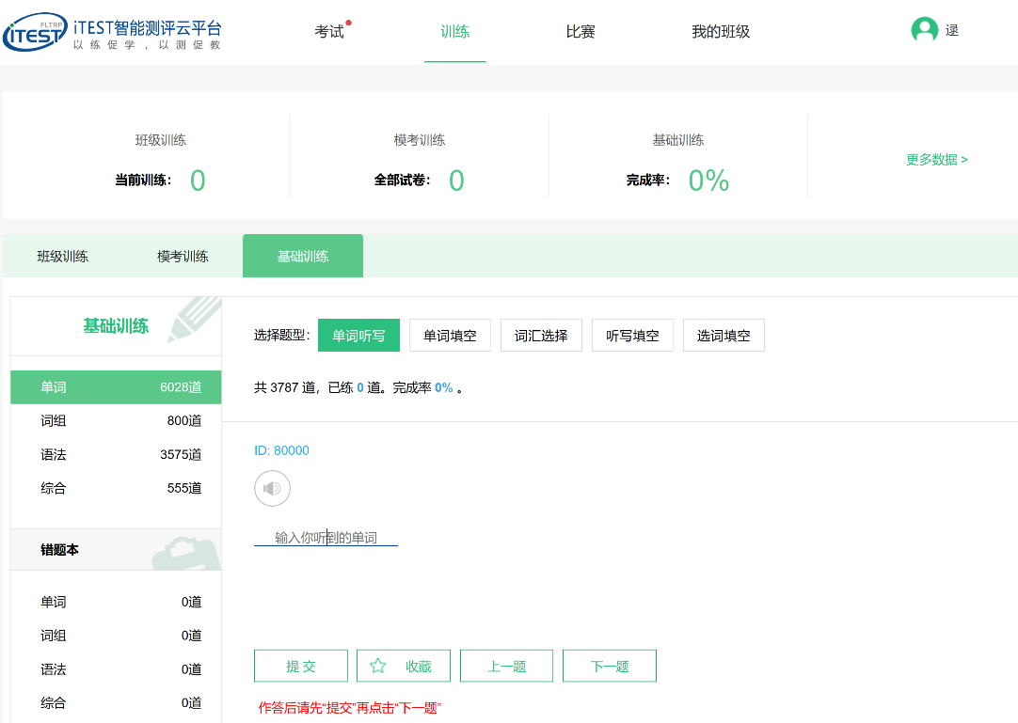
二、手机端操作说明
可从iTEST网站https://itestcloud.unipus.cn/或扫描下面二维码下载APP。
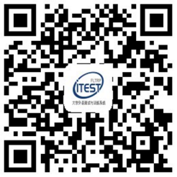

2. 注册登录iTest系统
iTest为外研社Unipus旗下产品，登录Unipus账号即可使用。可点击“快速注册”（新用户）或“登录”（已有Unipus账号）按钮进行。具体见下图：
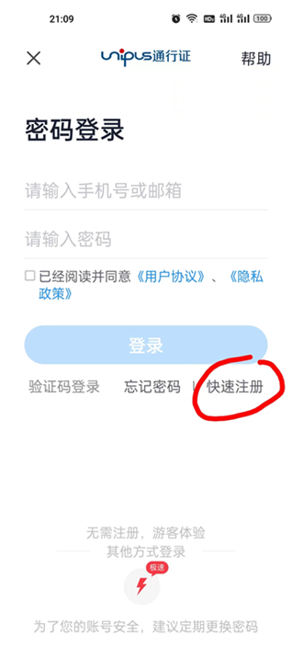 | 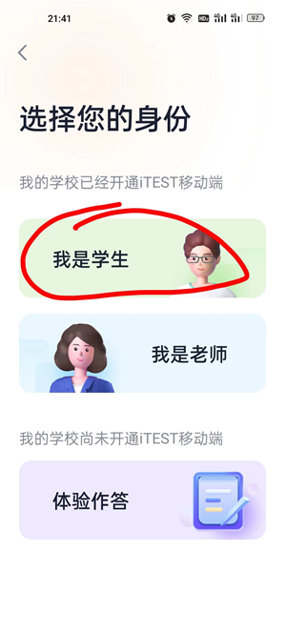 | 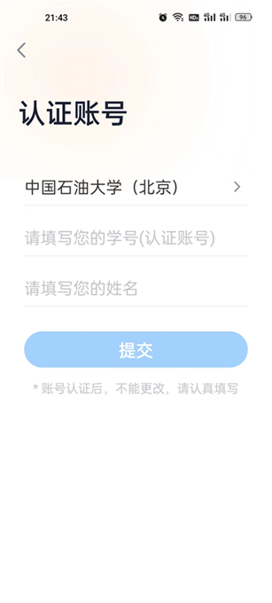
1. 点击“快速注册”，可使用手机号或邮箱，注册。 | 2. 选择身份（学生） | 3. 选择学校，填写真实学号、姓名。
首次登陆iTest系统需经过上面认证过程，认证成功即可进入系统。以后可直接使用Unipus 账号登录，忘记密码可点击“忘记密码”重置。请务必输入个人真实信息。所有本科生、研究生名单已导入系统，输入信息与系统不一致则不能通过认证。

3. 加入班级
点击页面右下角“我的”，进入“我的班级”页面。点击“加入班级”，输入班级授权码即可。四六级备考班统一授权码：ULHZ7T

4. 测试任务
点击页面下方“考试”，进入“测试”页面。可以看到“待完成”测试。每次选择一个四级或者六级测试，完成考试即可。考试完成后可以看到分数和解析。
